Сокращение потребления соли в правильном питании человека

- Повышенное потребление натрия (более 2 грамм в день, что соответствует 5 граммам соли в день) и недостаточное поступление в организм калия (менее 3,5 грамма в день) способствуют повышению кровяного давления и увеличивают риск развития сердечно-сосудистых заболеваний и инсульта.
- Основным источником натрия в нашем рационе является соль, хотя она может также поступать с глутаматом натрия, который во многих странах используется в качестве вкусовой добавки к пище.
- Большинство людей потребляют слишком много соли: в среднем 9–12 грамм в день или примерно вдвое больше рекомендованного максимального уровня потребления.
- У взрослых потребление менее 5 грамм соли в день помогает понизить кровяное давление и снизить риск сердечно-сосудистых заболеваний, инсульта и инфаркта. Основная польза от сокращения потребления соли заключается в соответствующем снижении высокого кровяного давления.
- Государства-члены ВОЗ договорились к 2025 г. уменьшить глобальное потребление соли населением на 30%.
- Сокращение потребления соли признано одной из наиболее эффективных по затратам мер, которые могут принять страны для улучшения показателей здоровья населения. При стоимости ниже среднего годового дохода или валового внутреннего продукта на душу населения ключевые меры по сокращению потребления соли позволят выиграть еще один год здоровой жизни.
- Согласно оценкам, сокращение потребления соли до рекомендованного уровня обеспечило бы предупреждение 2,5 миллиона случаев смерти ежегодно.

Руководство по здоровому питанию— Ешьте меньше соли

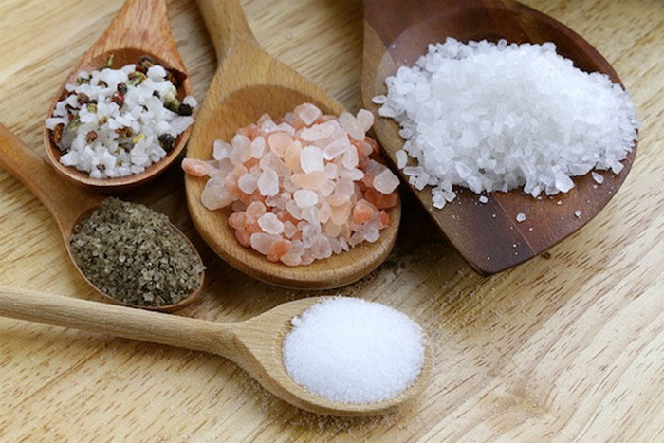30 Сентября 2016

Что такое натрий?
Натрий представляет собой минерал, который регулярно добавляется в продукты питания для улучшения вкуса и с целью консервации. Это критически важный минерал для человеческого организма: он необходим для надлежащего функционирования нервной и сердечно-сосудистой системы. Однако большинство потребляют слишком много натрия.
Потребление слишком большого количества натрия может увеличить риск высокого артериального давления (гипертензии) и заболеваний сердца (сердечно-сосудистой системы). Эти риски повышаются с возрастом. Снижение количества натрия в рационе питания может уменьшить риск развития гипертензии и сердечно-сосудистых заболеваний.

Руководство по здоровому питанию
Рекомендуется ограничить потребление натрия до уровня менее 2300 мг в сутки. Для лиц с предгипертензией и гипертензией рекомендуется еще большее сокращение потребления натрия — до уровня 1500 мг в сутки. Уменьшение содержания натрия в рационе может способствовать снижению артериального давления, даже если не всегда соблюдать целевое потребление в 1500 мг в день. Для справки: половина чайной ложки поваренной соли содержит около 1200 мг натрия.

Источники натрия в продуктах питания
Хотя излишек натрия в пище обусловлен дополнительным подсаливанием, большинство избыточного натрия поступает из переработанных и готовых к употреблению продуктов. На рисунке перечислены наиболее распространенные блюда, подаваемые в ресторанах и заведениях быстрого питания, а также предлагаемые в магазинах переработанные продукты питания и пищевые продукты длительного хранения с высоким содержанием натрия.

Следуйте рекомендациям
- Готовьте себе пищу сами. Ресторанные блюда, как правило, содержат больше натрия в сравнении с пищей домашнего приготовления. В качестве общего подхода к снижению потребления натрия старайтесь чаще готовить и есть дома.
- Исследуйте новые ароматы. Чем чаще человек употребляет соленую пищу, тем больше она начинает ему нравиться. Вы можете приучить себя к менее соленым продуктам — попробуйте альтернативные добавки, такие как свежие травы или чеснок.
- Сравнивайте и вносите перемены. Старайтесь подыскивать в магазине продукты с низким содержанием натрия, являющиеся альтернативой более соленым. Проверяйте этикетку с пищевым составом; если на ней указано более 150 мг натрия на порцию, поищите вариант с более низким содержанием натрия. Это также относится к консервам, таким как супы, бобы и овощи, а также переработанному мясу, например бекону.
- Сократите количество потребляемого хлеба, чипсов и крекеров. Несмотря на то, что они могут быть не слишком солеными на вкус, купленные в магазине хлеб, чипсы и крекеры, а также готовые бутерброды и пицца добавляют существенный объем натрия в рацион. Некоторые виды хлеба содержат 230 мг натрия на порцию — 10% от суточной нормы всего в 1 ломтике. Изучайте этикетки с пищевым составом для выбора сорта хлеба с уровнем менее 150 мг натрия на ломтик и не забывайте о размерах порций во избежание переедания.
- Покупайте продукты по периметру магазина. Продукты, в которых содержится наиболее высокое количество добавленного натрия, обычно выставлены на внутренних проходах продуктового магазина. Выбирайте покупки по периметру магазина, где обычно размещают самые здоровые продукты — в частности, овощи и фрукты.
Р

